Instrukcja do lekcji zdalnej w klasie V
Temat: Portret ulubionego bohatera z książki. Obrazek z materiałów o różnej fakturze.
Drodzy uczniowie,
z rozmaitych skrawków tkanin, firanek, nici, wełny można układać przeróżne kompozycje.
Poniżej przykłady „tkaninowych obrazków” o różnej tematyce:

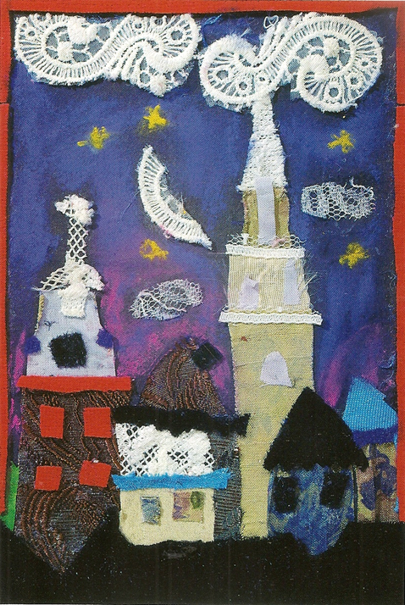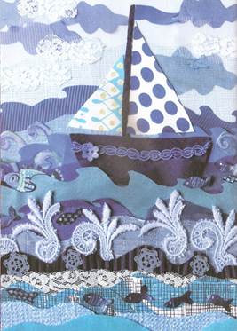
Zadanie: Portret ulubionego bohatera z książki.
Co będzie potrzebne:
1. Skrawki tkanin, firanek, nici, wełny, guziki itp. Tkaniny i firanki powinny być wyprasowane,
łatwiej wtedy wycinać.
2. Kartka z bloku technicznego A 4 lub karton o formacie A 4 ( „z odzysku”)
3. Nożyczki i klej
WSKAZÓWKI:
- Kompozycję należy najpierw ułożyć , a dopiero potem przyklejać poszczególne elementy.
- Tkaniny powinny zająć całą powierzchnię kartki/kartonu
Wykonaj zdjęcie swojej pracy i przyślij do dnia………………………………
Uwaga: na stronie internetowej ZSP nr 7 w Poznaniu obejrzeć można prace uczniów wykonane w oparciu o powyższą instrukcję
http://www.sp87.poznan.pl/Portret_ulubionego_bohatera_z_ksiazki__Obrazek_z_materialow_o_roznej_fakturze.html

Opracowanie:
Elżbieta Witkiewicz, doradca metodyczny nauczycieli przedmiotów artystycznych
doradca.witkiewicz@odnpoznan.pl

